**Лукашевич Хрыстына Калистова (Łukaszewiczowna Krystyna)**

30 апреля 1788 г – крещение (НИАБ 136-13-894, лист 4, №13/1788-р (ориг)), (РГИА 823-2-18, лист 235об,№4/1788-р (коп)).

**НИАБ 136-13-894:** Лист 4. **Метрическая запись №13/1788-р (ориг).**

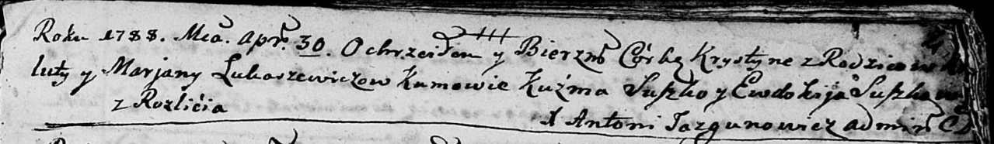

Дедиловичская Покровская церковь. 30 апреля 1788 года. Метрическая запись о крещении.

Łukaszewiczowna Krystyna – дочь родителей с деревни Разлитье.

Łukaszewicz Kaluta – отец.

Łukaszewiczowa Marjana – мать.

Suszko Kuźma - кум.

Suszkowa Ewdokija - кума.

Jazgunowicz Antoniusz – ксёндз.

**РГИА 823-2-18:** Лист 235об. **Метрическая запись №4/1788-р (коп).**

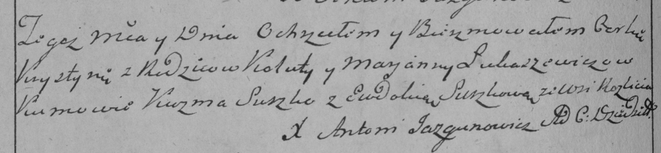

Дедиловичская Покровская церковь. 30 января 1788 года. Метрическая запись о крещении.

Łukaszewiczowna Krystyna – дочь родителей с деревни Разлитье.

Łukaszewicz Kaluta – отец.

Łukaszewiczowa Marjanna – мать.

Suszko Kuzma– кум.

Suszkowa Eudokia- кума.

Jazgunowicz Antoni– ксёндз.